В Кадетском корпусе стартовала волонтерская группа «Единичка». Группа создана с целью оказания помощи солдатам, а также мирным жителям ДНР. Даже несмотря на тяжёлую обстановку в Республике , кадеты РБОУ" Школа №4 - Кадетский корпус им. А.В. Захарченко " никогда не остаются в стороне и помогают военным ,чем могут!
Ребята организовали сбор гуманитарной помощи:
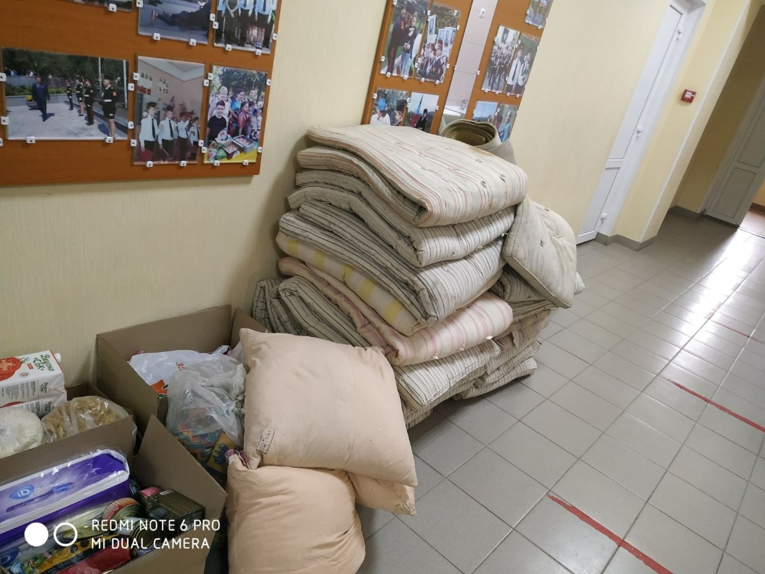

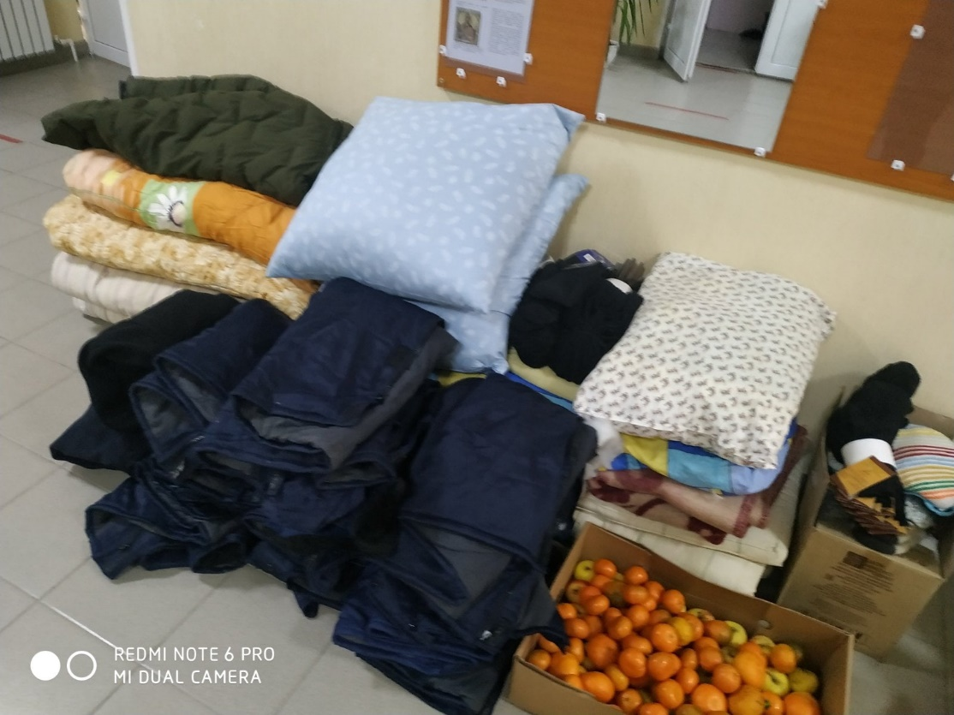

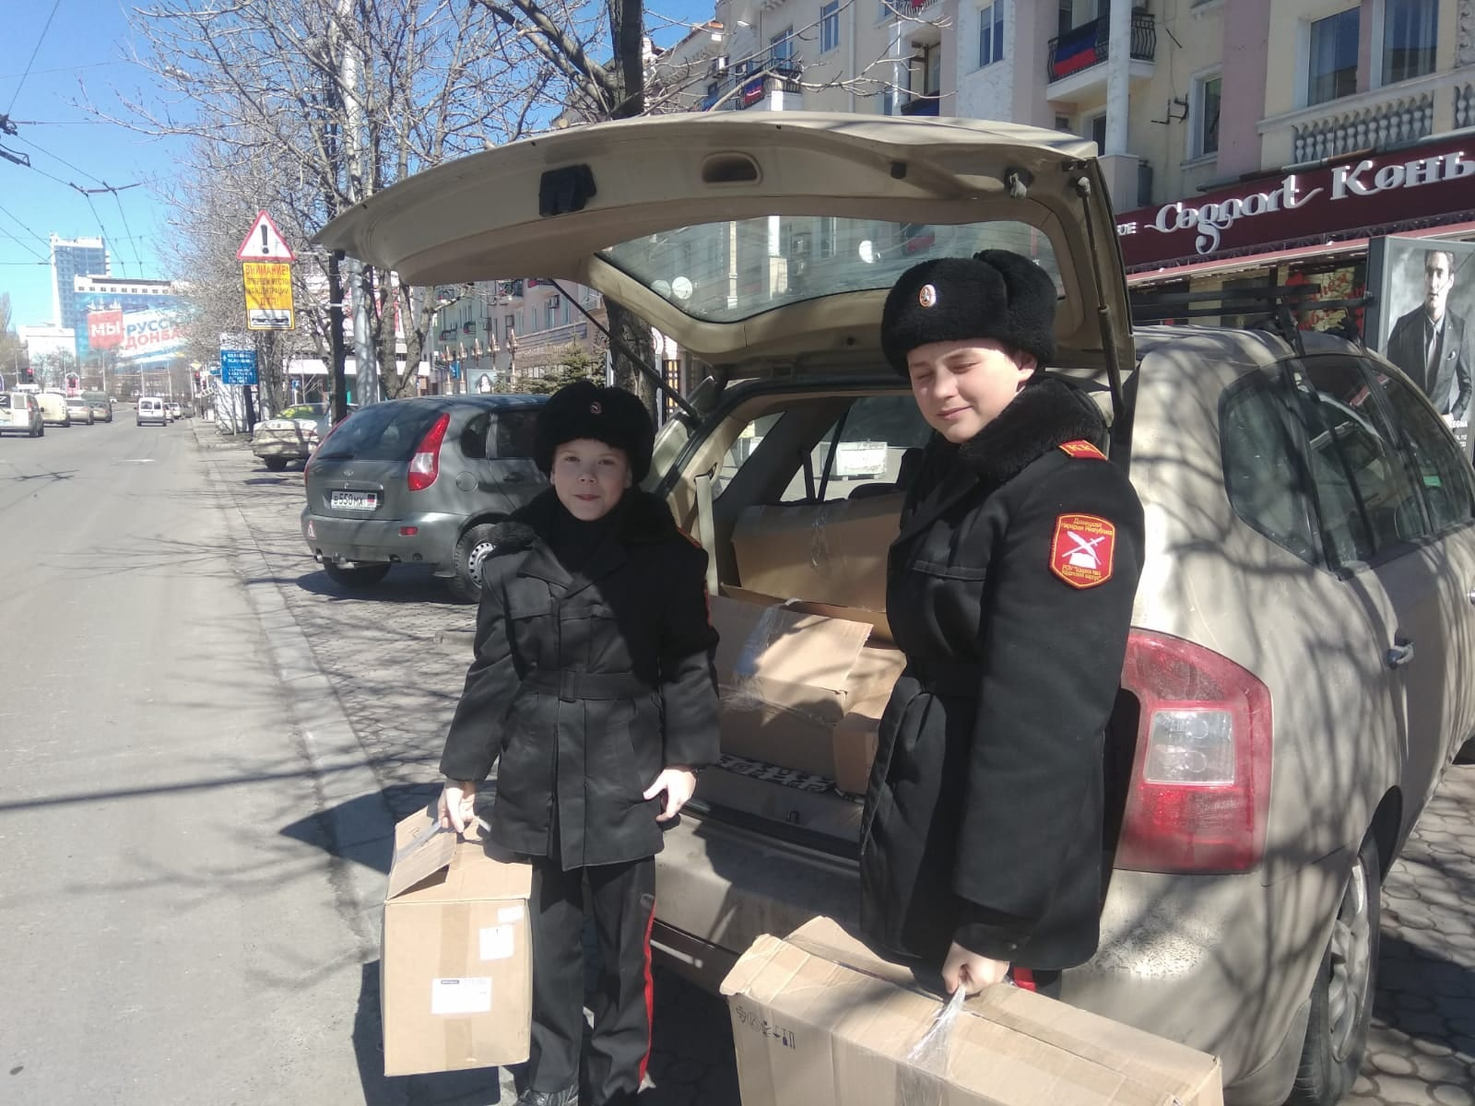

Шьют мужские трусы для отправки в госпиталь:
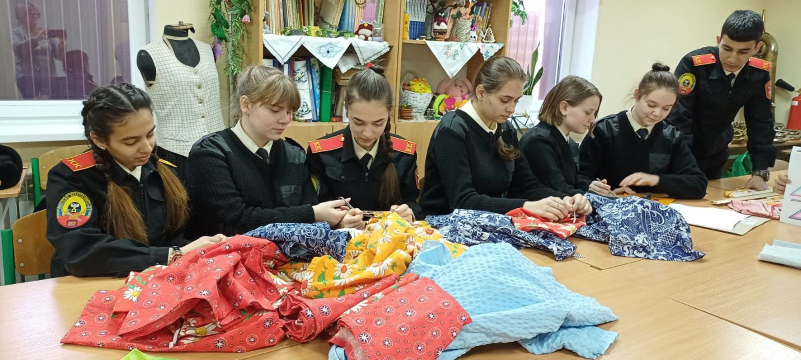

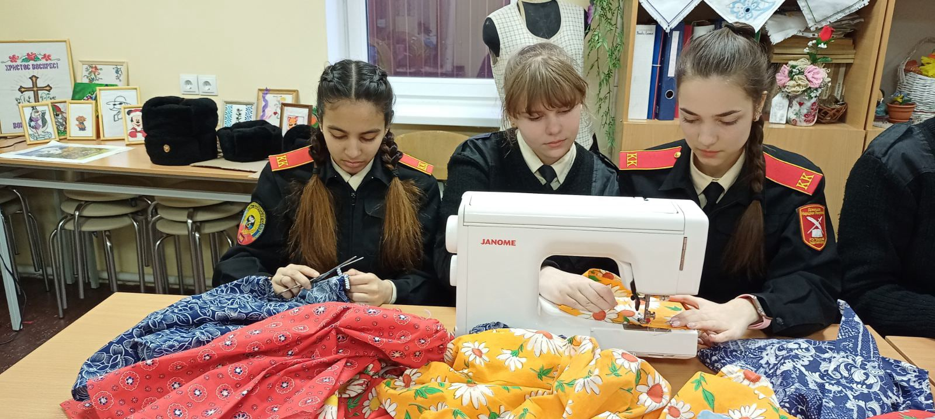

По словам вырвавшихся из Мариуполя мирных жителей, обстановка в городе тяжёлая. Люди прячутся в подвалах, из-за отсутствия в домах электричества и газа они вынуждены готовить себе пищу на улице на кострах. Поэтому было принято решение срочно собрать теплые вещи, одеяла, подушки, посуду, а также воду, хлеб и сухое молоко для малышей.
Кадеты фасуют манную крупу и сухое молоко для отправки в Мариуполь и Волноваху

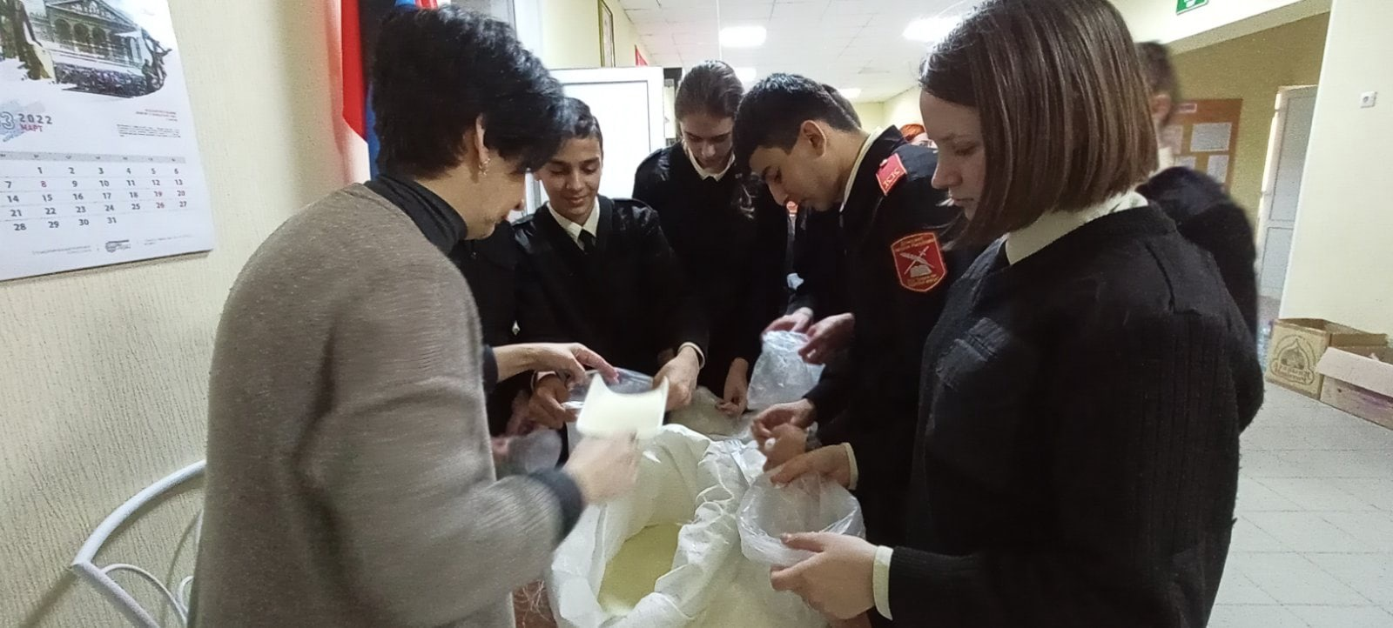

В Донецке тяжелая ситуация с водой, в том числе в госпитале. Ребята при помощи учителей и родителей организовали подвоз воды для технических нужд госпиталя, где находятся раненные военнослужащие и мирные жители Мариуполя.
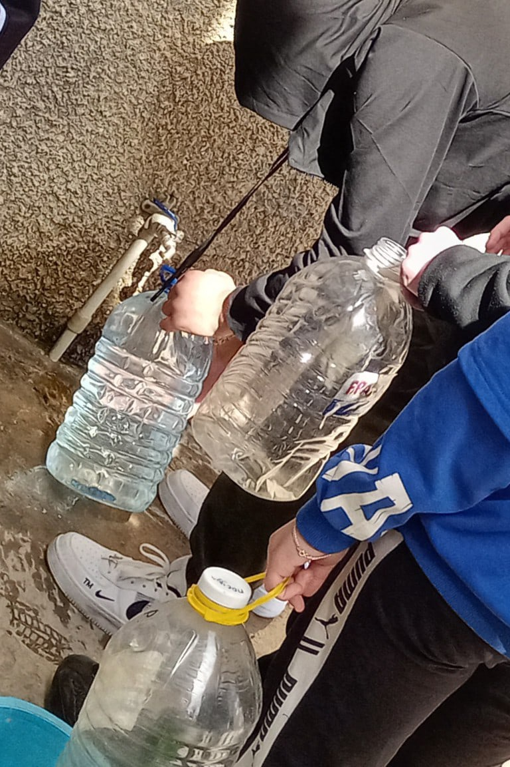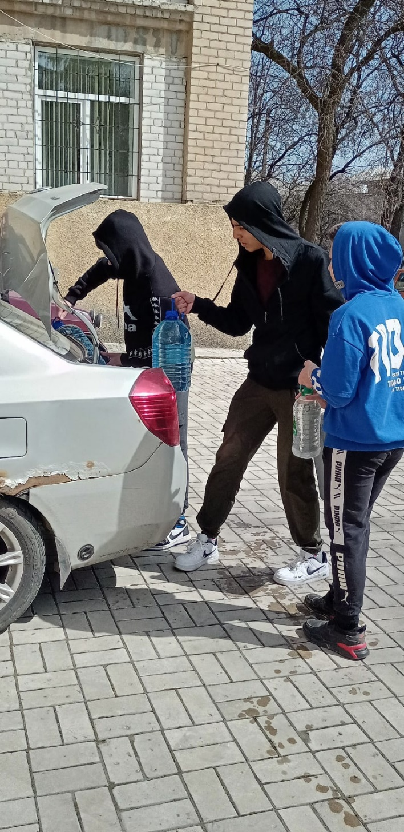

Под окнами ветерана ВОВ кадеты устроили фронтовой концерт! 09.05.2022
https://www.youtube.com/watch?v=-DsDoKDUCYg
При том, что сегодня Донецке и в других городах Республики нет привычных праздничных мероприятий, для тех, кто был причастен к торжеству над нацизмом, проводят отдельные — личные Парады Победы. Под окнами ветеранов звучат военные песни. Кадеты организовали фронтовой концерт для ветерана, моряка Василия Брешкова. Войну он встретил в Брянской области, затем освобождал Севастополь и Одессу.

